Verkehrsprobleme rund um das UKB lösen!

Aktuelle Situation
Die verkehrliche Anbindung des Universitätsklinikums Bonn (UKB) ist stark eingeschränkt, da es nur über zwei Zufahrtsstraßen erreichbar ist, die regelmäßig überlastet sind. Insbesondere die westliche Zufahrt über Röttgen und Ippendorf ist staugefährdet und führt durch empfindliche Wohngebiete. Die Parkmöglichkeiten sind begrenzt.
Für Radfahrer ohne Elektroantrieb ist die Straße durch das Katzenlochbachtal zu steil und gefährlich, Fußgänger können sie kaum sicher nutzen. Durch den geplanten Ausbau des UKB wird die Verkehrsbelastung weiter steigen und die ohnehin angespannte Situation deutlich verschärfen.
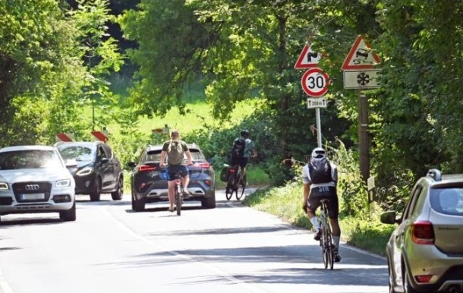
Quelle: Stefan Knopp, (General-Anzeiger Bonn, 08.7.2025)

Wir begrüßen den geplanten Bau der Seilbahn! Diese schafft für den Verkehr, der aus westlicher Richtung kommt, jedoch keine Verbesserung. Hier werden andere Lösungen benötigt!

Die westliche Zufahrt zum UKB ist besonders kritisch – sie betrifft folgende Orte:
Region | Zufahrtsweg | Problem
Ippendorf | Robert-Koch-Straße | Stau, keine Ausweichroute, Parkplatznot
Röttgen / Ückesdorf | Reichsstraße via BAB 565 | Rückstau, Wohngebiete betroffen
Hardtberg | BAB 565 / Lengsdorf | Engstellen, kein separater Radweg
Endenich / Innenstadt | Reuterstraße / Jagdweg | Konflikt zwischen Durchgangs- und Zielverkehr

Diese Straßen sind eng, teils kurvig und für das hohe Verkehrsaufkommen nicht ausgelegt. Es fehlen sichere Rad- und Fußwege, die Parkplatzsituation ist prekär, und bei hohem Verkehrsaufkommen werden selbst Rettungsfahrten, auch zum UKB hin, zum Problem.

Zuspitzung durch Klinik-Erweiterung
Die Verkehrsmenge wird sich signifikant erhöhen, ohne dass das Straßennetz angepasst werden kann. Insbesondere für den aus Westen kommenden Verkehr sind hier bisher noch keine Lösungen geplant. Ursachen dafür sind:
- Der neue Bebauungsplan Nr. 6618-1 sieht eine massive bauliche Erweiterung des UKB vor – mit deutlich mehr Mitarbeitenden und Gebäuden und einem erhöhten Patienten-, wirtschafts- und Besucherverkehr.
- Die Klinik soll bis 2035 und darüber hinaus weiter ausgebaut werden, u. a. für Forschungseinrichtungen und für die studentische Infrastruktur.
- Die Stadt Bonn arbeitet an einem „Campus im Grünen“, doch die Verkehrs- und Mobilitätsplanung hinkt hinterher.

Soziale Verbindung der westlichen Stadtteile – Mobilität für den Alltag
Die Ortsteile Röttgen, Ippendorf und Venusberg sind nicht nur räumlich benachbart, sondern auch gesellschaftlich eng miteinander verbunden. Kindergärten, Schulen, Einkaufsmöglichkeiten und kulturelle Angebote werden längst ortsübergreifend genutzt.
Besonders bedeutsam ist dies im Kontext der Fusion der evangelischen Kirchengemeinden im Bonner Westen. Die Auferstehungsgemeinde (Ippendorf/Venusberg), die Gemeinden Hardtberg, Johannis und Kottenforst (Röttgen) wachsen zu einer gemeinsamen Gemeinde zusammen – und mit ihnen auch die Menschen.

Lösungsansatz: Fuß- und Radbrücke über das Katzenlochbachtal

Eine Fuß- und Fahrradrücke als Schlüssel zur Entlastung
Neben der schon bekannten Steuerungsmöglichkeiten wie den Erhalt des Deutschlandtickets, die Stärkung des ÖPNV durch Taktverdichtungen und neue Linienführungen, Shuttle-Busse und einer intelligenten Verkehrssteuerung treten wir für die Errichtung einer Fuß- und Fahrradbrücke über das Katzenlochtal hinweg ein. Besonders wichtig: Die Brücke würde Röttgen, Ückesdorf, Ippendorf und den Venusberg sinnvoll mit dem UKB verbinden – ohne Autoverkehr. In Verbindung mit einem Park & Ride Platz bei Ückesdorf/Röttgen könnten Mitarbeitende und Besucher emissionsarm und nahezu ohne Steigung das UKB erreichen. Ein Shuttle-Service kann eingerichtet werden.

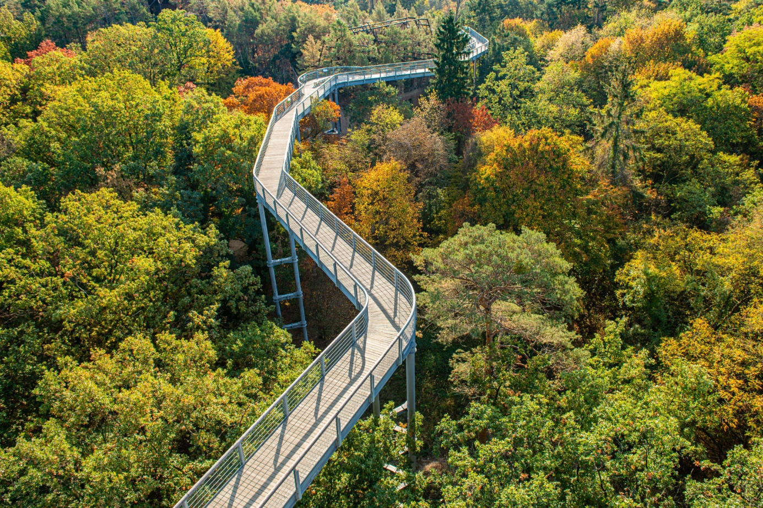
Quelle: https://mediafiles.reiseuhu.de/wp-content/uploads/2020/10/baumwipfelpfad-deutschland.jpg

Brücke der Begegnung – ein neuer Horizont für Bonn
Zwischen den Stadtteilen Röttgen und Venusberg entsteht ein einzigartiges Bauwerk: Eine Fuß- und Radbrücke. Diese Brücke verbindet nicht nur, sondern kann auch selbst zum Erlebnis werden. Sie führt naturnah im Sinne eines Baumwipfelpfads über das Natur- und Landschaftsschutzgebiet Katzenlochbachtal hinweg. Diese Brücke ist mehr als Infrastruktur. Sie ist ein Symbol für Nachhaltigkeit, Teilhabe und Zusammenhalt.

Nutzen

Zugang zum Universitätsklinikum Bonn (UKB)
- Schnellere, barrierefreie Erreichbarkeit für Mitarbeitende und Besucher und Besucherinnen
- Entlastung der Zufahrten über Ippendorf und Venusberg
- Einrichtung eines Park-&-Ride-Platzes in Röttgen/Ückesdorf sinnvoll
- Kombination mit Shuttle-Service zum UKB für stressfreies Pendeln
- Entlastung der Krankenhausparkplätze

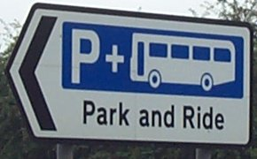
Quelle: Wikipedia

Förderung nachhaltiger Mobilität und Reduktion des PKW-Verkehrs
- Direkte Verbindung für Bewohner der Stadtteile. Sichere, barrierefreie Querung für Rad- und Fußverkehr
- Lückenschluss im regionalen Fahrradwegenetz von Bonn nach Meckenheim/Rheinbach, Schaffung der im Radentscheid von 2021 beschlossenen Hauptroute unter Einhaltungen der Notwendigkeiten des Natur- und Landschaftsschutzes

Soziale Gerechtigkeit & Teilhabe, Niedrigschwellige Nutzung
- Die steigungsfreie Verbindung ermöglicht komfortables Gehen und Radfahren ohne besondere Ausstattung
- Kein E-Bike oder Auto nötig – die Brücke schafft Mobilität für alle, unabhängig vom Einkommen
- Dauerhaft öffentlich zugänglich und wartungsarm
.

Sicherer Schulweg und Familienfreundlichkeit
- Die Brücke bietet eine verkehrsarme, steigungsfreie Route für Schüler und Schülerinnen z. B. des Carl-von-Ossietzky-Gymnasiums
- Förderung des selbstständigen Schulwegs für Kinder und Jugendliche – zu Fuß oder mit dem Fahrrad
- Stressfreie, sichere Verbindung zwischen Wohngebieten und Bildungs-, Freizeit- und Gesundheitsangeboten
- Attraktive Mobilitätslösung für Eltern mit Kindern und für ältere Menschen
- Entlastung im Familienalltag durch kürzere Wege und weniger Verkehrsstress
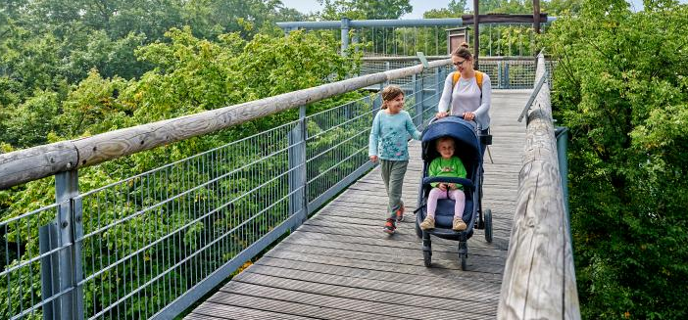
Quelle: https://www.kultur-liebt-natur.de/o/adaptive-media/image/7341943/2-col-image/image.jpeg

Fazit
Die verkehrliche Lage rund um das UKB ist jetzt schon sehr angespannt – sie wird sich durch die bauliche Erweiterung drastisch verschärfen.
Der Bau der Fuß- und Radbrücke ist kein „Nice-to-Have“, sondern eine notwendige Maßnahme für Mobilitätssicherung.
Diese Brücke ist nicht nur eine Verbindung über ein Tal – sie verbindet Menschen, Lebensräume und Perspektiven. Sie steht für eine moderne Stadtentwicklung, die Nachhaltigkeit, Umweltschutz und soziale Teilhabe ins Zentrum rückt.

Die SPD ist aktiv - Antrag gestellt!
Im September 2025 hat die Bezirksvertretung auf Anregung der SPD die Stadtverwaltung gebeten, eine Machbarkeitsstudie für eine Fuß- und Fahrradbrücke über das Katzenlochbachtal hinweg zu erstellen.

